

**AD 18,0-4,0 R**

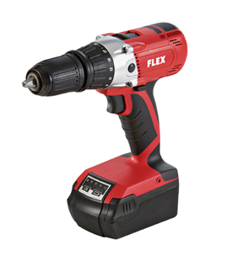

|  |
| --- |
| Technische attributen |
| Accuspanning | **18,0 V** |
| Accu-capaciteit | **2,0/4,0 Ah** |
| Max. draaimoment (boorstand) | **40/60 Nm** |
| Koppelinstellingen | **20+1** |
| Onbelast toerental 1ste snelheid | **0-360 /min** |
| Onbelast toerental 2de snelheid | **0-1500 /min** |
| Boorkop-spanwijdte | **1,5-13 mm** |
| Gereedschapsopname | **1/4"** |
| Max. boor-Ø in hout | **45 mm** |
| Max. boor-Ø in staal | **13 mm** |
| Max. schroeven-Ø | **12 mm** |
| Gewicht met accu | **1,4 kg** |

|  |
| --- |
| Basisuitrusting |
| 1 haaks opzetstuk WV-R AD 18,0 R |  |
| 1 boorkop BF-R AD 18,0 R |  |
| 2 accu's AP-T 18,0/4,0 |  |
| 1 accu laadapparaat CA-T 18,0/3,0 |  |
| 1 bit DB PH2 25 C6,3 |  |
| 1 beschermkap |  |
| 1 transportkoffer TK-L BoB-1 |  |
| 1 kofferinleg TKE AD/ADW |  |

**2-snelheden accu-boorschroever 18,0 V met Lithium-Ionen-techniek**

* Schakelaar voor traploze regeling van het toerental maakt het doelgericht aanzetten van schroeven mogelijk
* Anti-slip gummi greep voor trillingsarm en comfortabel werken
* Rechts-links-loop; middelste stelpositie: veiligheidsblokkering
* 20 trapsgewijze draaimomentinstellingen en 1 boorstand
* 1/4" opname voor direct gebruik van bits in de boorspindel. Deze verkort de werklengte met ca. 6 cm.
* Geïntegreerd ledlicht
* Laadindicator
* Perfect geschikt voor het boren in hout, metaal, opboren van lasnaadpunten, nieten, voor schroef- en montagewerken, pluggen plaatsen in kalkzandsteen, metselwerk, boren met diamant boorkronen in tegels, mengen van kleine hoeveelheden.